Пальчиковые игры с детьми дома.
Возраст 5-7 лет.
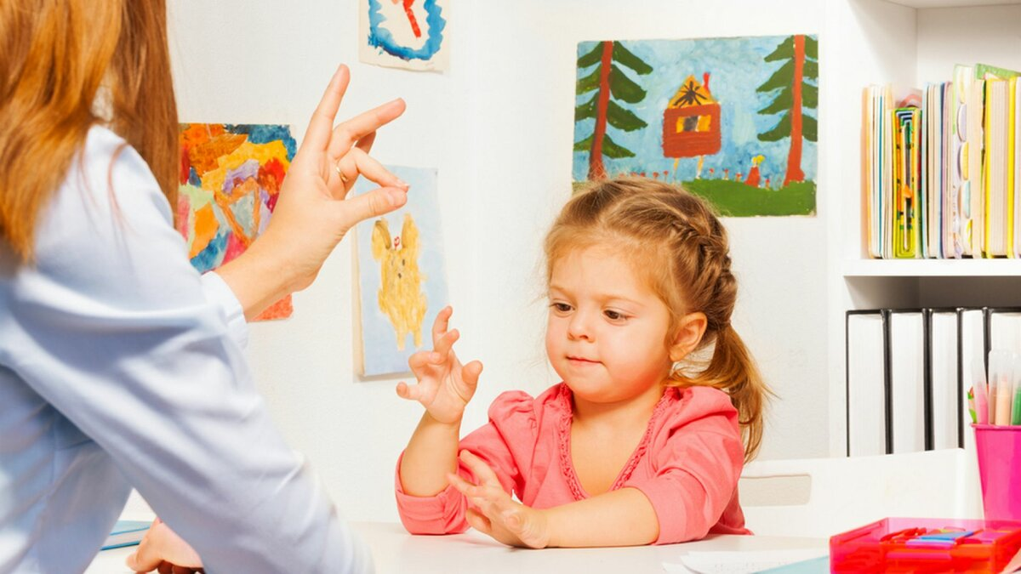

ИИзвестный педагог Сухомлинский сказал: «Истоки способностей и дарований детей — на кончиках их пальцев». Хотя задолго до этого наши наблюдательные предки ззаметили, что разминание, поглаживание и движение пальчиков влияют на уумственное и речевое развитие малыша. И играли с детьми в «Ладушки» и «Сороку-ббелобоку». И мы до сих пор играем. И, возможно, даже не осознаем, что ззанимаемся, таким образом, с ребенком пальчиковой гимнастикой. Что же такое ппальчиковая гимнастика?
ППальчиковая гимнастика — это инсценировка стихов или каких-либо историй при ппомощи пальцев. Пальчиковые игры — это упражнения пальчиковой гимнастики. Ктакое действие оказывает пальчиковая гимнастика:
• Такая тренировка движений пальчиков и кистей рук является мощным средством рразвития мышления ребенка. В момент этой тренировки повышается рработоспособность коры головного мозга. То есть при любом двигательном тренинге уупражняются не руки, а мозг.
• Прежде всего мелкая пальцевая моторика связана с развитием речи. В мозгу ддвигательные и речевые центры — самые ближайшие соседи. И при движении ппальчиков и кистей, возбуждение от двигательного центра перекидывается на рречевые центры головного мозга и приводит к резкому усилению согласованной ддеятельности речевых зон. У всех детей с отставанием в речевом развитии пальчики ммалоподвижны и их движения неточны и не согласованны. Соответственно, ттренировка движений пальцев рук стимулируют развитие речи малышей.
• Пальчиковая гимнастика развивает умение малыша подражать взрослым, учит вслушиваться в нашу речь и ее понимать, повышает речевую активность ребенка, да и ппросто создает благоприятную эмоциональную атмосферу. Ведь играть в в ппальчиковые игры не только полезно, но интересно и весело.
• Пальчиковая гимнастика учит ребенка концентрировать внимание и правильно его рраспределять. Это очень и очень важное умение! И нам, родителям, нужно помогать ммалышу его формировать. Кстати, произвольно управлять своим вниманием ребенок сможет научиться только к возрасту 6-7 лет. И от этого умения во многом будут ззависеть его школьные успехи.
• Когда малыш говорит и стихами сопровождает упражнения из пальчиковой ггимнастики — это делает его речь более четкой, ритмичной, яркой. Кроме этого, ттаким образом, он может усилить контроль за своими движениями.
• В пальчиковых играх нужно запоминать многое: и положение пальцев, и ппоследовательность движений, да и просто стихи. Вот вам и отличное веселое уупражнение для развития памяти малыша.
• А можно ли с помощью пальчиковых игр развивать фантазию и воображение? Кконечно! Ведь руками можно «рассказывать» целые рассказы. Сначала пример ппокажет мама или папа, а уж потом и ребенок может сочинить свои «пальчиковые иистории».
• После всех этих упражнений кисти и пальцы рук станут сильными, подвижными, гибкими. А это так поможет в дальнейшем в освоении навыка письма.

Пальчиковые игры – хорошие помощники для того, чтобы подготовить руку ребёнка к письму, развить координацию. А для того, чтобы параллельно развивалась и речь, можно использовать для таких игр небольшие стишки, считалки, песенки.

Предлагаю вам попробовать поиграть с детьми.
Игра «Детский сад»
Дружат в нашей группе, (хлопать в ладоши)
Девочки и мальчики. (стучать кулачками друг по другу)
С вами мы подружим, (сжимать-разжимать пальцы)
Маленькие пальчики. (касаться кончиками пальцев
одновременно обеими руками)
Раз, два, три, четыре, пять (загибать пальцы обеих рук)
Начинай считать опять. (сжимание-разжимание пальцев)
Раз, два, три, четыре, пять (поочередно касаться пальцами правой руки пальцев левой руки, начиная с больших пальцев)
Мы закончили считать. (руки вниз, встряхнуть кистями)

Игра «Моя семья»
Ну-ка, братцы, за работу! (хлопнуть в ладоши)
Покажи свою охоту: (сжимать и разжимать пальцы)
Большаку дрова рубить, (загнуть большие пальцы обеих рук)
Печи все – тебе топить, (загнуть указательные пальцы обеих рук)
А тебе – воду носить, (загнуть средние пальцы обеих рук)
А тебе - обед варить, (загнуть безымянные пальцы обеих рук)
А тебе – посуду мыть. (загнуть мизинцы обеих рук)
А потом всем песни петь. (потрясти кистями рук)
Песни петь да плясать, (постучать кулачками по коленям (столу)

Нашу маму забавлять. (стучать кулачками друг по другу)
Игра «Весна. Первоцветы»
Солнышко, солнышко. (сжимать и разжимать пальцы)
Золотое донышко! (двигать кистями вправо – влево)
Гори, гори ясно, (стучать кулачками друг по другу)
Чтобы не погасло. (хлопать в ладоши)
Побежал в саду ручей. (волнообразные движения кистями вперёд)
Прилетело сто грачей. (скрестив кисти рук, «помахивать» ими, как крыльями)
И сугробы тают, тают. (движения руками сверху вниз)
И цветочки вырастают. (поднимать, сжатые в кулаках руки, вверх и с силой разжать пальцы)
Игра «День Победы»
А Аты - баты, аты - баты! (Поочерёдно «шагают» указательным и средним пальцами правой и левой руки).
На парад идут солдаты!
Вот идут танкисты. (Поочерёдно «шагают» первыми и четвёртыми пальцами правой и левой руки)
Потом артиллеристы,
А потом пехота. (Поочерёдно «шагают» первыми и пятыми пальцами правой и левой руки)
Рота за ротой.
Игра «День Победы»
Пограничником я буду, (сжимать и разжимать пальцы в кулаки
одновременно на обеих руках).
Чтоб границы защищать, (соединять одноименные пальцы обеих рук, начиная с больших).
И страна могла спокойно, (разъединять одноименные пальцы, начиная с мизинцев).
Крепким сном ночами спать. (соединять все пальцы обеих рук по очереди с большим пальцем).
